专题：物质性质与物态变化-2026年中考物理专项押题卷（江苏适用）
一、单项选择题
1．抵达研学营，老师带大家用估测的方法认识身边的物理量。以下估测最接近事实的是( )
A．教室门的高度约为3m
B．八年级下册物理课本的质量约为300g
C．学校所在位置的大气压约为10⁶Pa
D．中学生的重力约为50N
2．2026年为农历丙午马年。马被誉为“地上龙”，在中华文化中象征着矫健与奋进，一匹健康成年蒙古马的质量约等于6名正常初中生的质量，则该蒙古马的质量约为（ ）
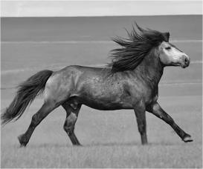
A．3t B．300kg C．30kg D．300mg
3．小明用两个完全相同的容器分别装入甲、乙两种液体，并分别绘制出总质量与液体体积的关系如图所示，下列说法正确的是（ ）
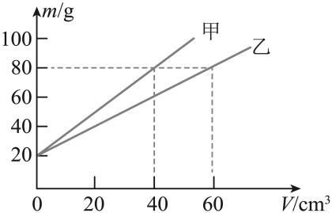
A．液体体积均为时，甲的质量比乙小
B．总质量均为80g时，甲的体积比乙大
C．甲液体的密度为
D．容器的质量为20g
4． 碳纤维的密度仅为钢材的、但强度高达钢材的 7 ~ 9 倍，且耐高温、耐腐蚀。我国自主研发的全球最大智能货运无人机“龙城壹号”就凭借碳纤维材料实现了机身减重约 40% 。下列关于“龙城壹号”优越性能的描述与密度有关的是 ( )
A．提升电磁屏蔽性能，优化飞行控制系统的稳定性
B．利用耐腐蚀性，延长其在恶劣环境中的使用寿命
C．通过轻量化设计，使其最大载货量提升至 5 吨
D．增强机身导电性能，便于集成智能传感器模块
5． 某小组同学想估测他们所处教室里空气的质量有多少。于是大家分工合作，交流分享自己估测的方法，汇总正确的数据后成功得出结果。下列内容不合理的是 ( )
A．小李说：从教室前面走到后面走了约 20 步，根据步长约 0. 5 m，可以测出教室长约 10 m
B．小王说：教室的宽的一边铺了 10 块地砖，每块砖边长约 60 cm，估算出教室宽约 6 m
C．小梦说：找一位已知身高的同学站在门框边，先估测门框高度，再估测教室高度约 3 . 3 cm
D．小周说：查资料可知空气的密度为 1. 29 kg/m³ ，再根据 m = ρV计算教室内空气质量
6．为保证青藏铁路多年冻土区路基的稳定性，铁路两侧安装了许多封闭的中空热棒。如图所示，热棒下端插在冻土中，内部填充低沸点的液态氨，利用氨的物态变化给冻土降温，把冻土中的热量“搬运到”热棒上端，通过散热片向空中放热，从而使冻土保持稳定。下列说法正确的是（ ）
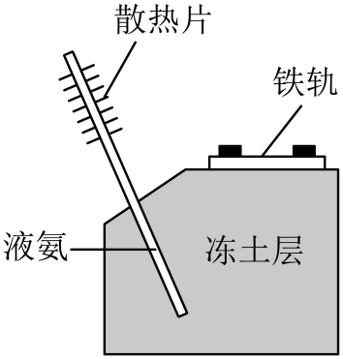
A．氨在热棒下端发生的物态变化是汽化
B．氨在热棒上端发生的物态变化是凝固
C．应使用隔热性能好的材料制作热棒
D．为降低成本，可以使用液态水替代液态氨
7． 在透明塑料袋中滴入几滴酒精，排尽塑料袋中空气，再用细绳扎紧袋口后，将塑料袋放入 80 ℃左右的热水中，会发现塑料袋慢慢鼓胀起来，从热水中拿出来，过段时间塑料袋变瘪了。关于该实验，下列分析正确的是( )
A．塑料袋放入热水后，由于塑料袋的热胀冷缩，所以鼓胀起来
B．塑料袋鼓胀和变瘪过程中，塑料袋中的酒精先液化后汽化
C．塑料袋鼓胀过程中，袋内酒精密度增大
D．塑料袋鼓胀和变瘪过程中，袋内酒精质量不变
8． 小明缓慢加热质量为 100 g 的冰（不考虑质量变化），他根据冰熔化成水直到沸腾的过程中记录的实验数据，绘制成了如图所示的温度—时间图像。已知 c_{水} = 4. 2 ×10³ J/( kg · ℃)。下列分析正确的是 ( )
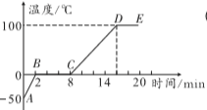
A．冰熔化用时 8 min，不断吸热，内能增加
B．CD 段中水共吸收了 4. 2 ×10⁷ J 的热量
C．冰的比热容为 2 . 1 ×10³ J/(kg · ℃)
D．BC 段物质的温度保持不变，内能也不变
9． 小明同学用如图甲所示装置加热质量为 100 g 的冰，直至水沸腾。根据实验记录的数据，小明绘制了如图乙所示的温度随时间变化的图像。已知 0 ~ 2 min 消耗酒精的质量为 0 . 4 g ， c冰 = 2 . 1 ×10³ J/(kg · ℃)， c水 = 4. 2 ×10³ J/(kg · ℃)， q酒精 = 3 ×10⁷ J/kg。若单位时间内物质吸收热量相等，水沸腾前质量不变，下列分析正确的是 ( )
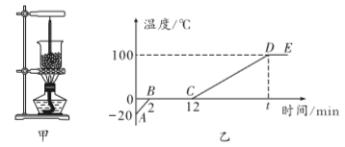
A．BC 段是熔化过程，温度不变，内能不变
B．0 ~ 12 min，物质共吸收热量 4. 2 ×10³ J
C．通过计算可得图乙中 t 的值为 32
D．该酒精灯的加热效率为 30%
10．小雨在家为妈妈煮饺子。当水烧开准备下饺子时，妈妈提醒他锅里的水量少了，于是小雨又往锅里迅速加了一碗冷水（质量比锅里少），以下能正确反映小雨烧水过程中温度随时间变化的是图（ ）
A．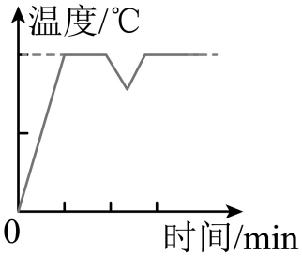 B．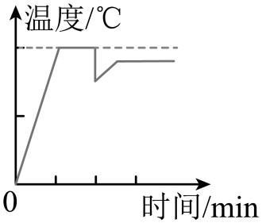
C．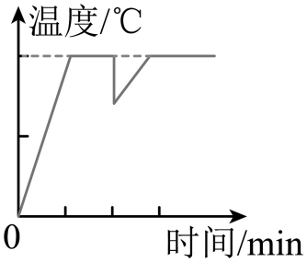 D．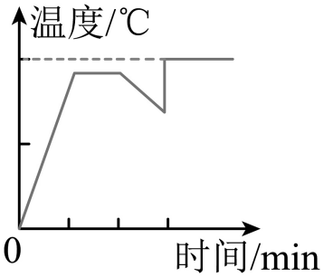
二、填空题
11．如图1所示的温度计示数是 ℃；如图2所示，物体的长度是 cm，如图3所示，弹簧测力计的读数是 N。
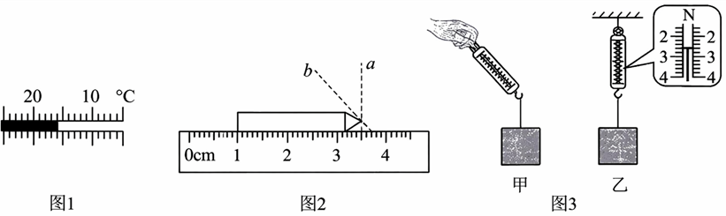
12． 炎热的夏天，小华将调配好的牛奶糖水放入冰箱冷冻室自制雪糕，牛奶糖水从液态变为固态叫作 ；小华吹风扇时感到凉爽是因为体表汗液 吸热。（均填物态变化名称）
13．如图所示，点燃的蜡烛会使它上方的扇叶旋转起来。这是因为烛焰使附近空气升温，空气的体积变 ，空气的密度变 ，热空气 （选填“上升”或“下降”），冷空气从四面八方流过来，形成气流，气流带动扇叶旋转起来。
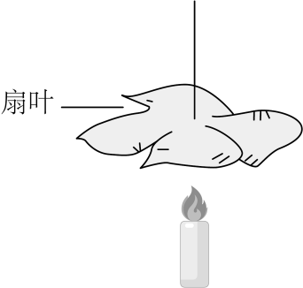
14．质量均匀的甲、乙两实心长方体木块放置在水平面上，尺寸如图所示，已知甲的密度，乙的密度，则甲的质量 g。小明用这两木块分别制作有孔的底座，为使钻孔后两底座对水平地面的压强相等，在两木块垂直表面正中央，沿水平或竖直方向打通横截面积相同的圆柱形孔洞，钻孔底座与原来放置相同，则孔洞的最小横截面积 。
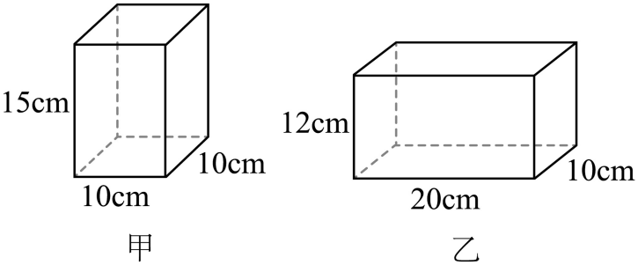
15．PLA聚乳酸是一种环境友好型材料，它的生产原料来自于植物纤维、玉米等，具有良好的生物降解性。小邱在3D打印社用PLA 线材打印出了一个体积为10cm³、质量为12.4g的实心正方体模型。PLA 线材的密度是 g/cm³， 3D打印社目前还剩余2.48kg的线材，在科技节来临前接到任务：制作200个活动吉祥物，该吉祥物的外部体积为15cm³。则要求每个吉祥物空心部分的体积为 cm³。（不考虑材料损耗）
16．中秋节小明买了盒“冰淇淋月饼”，为了保持低温，工作人员在月饼包装盒内装入了一定量的干冰，这是因为干冰在 过程中吸收热量，起保鲜作用；从冰箱拿出月饼盒，过一会月饼盒上会出现一些小水珠，这是空气中的水蒸气 而成的；一段时间后，月饼盒上的小水珠又消失了，这是因为小水珠 成水蒸气。（以上三个空均填物态变化名称）
三、实验探究题
17．鞋子面料的透水汽性会影响脚的舒适感。透水汽性是指单位时间内透过单位面积的水蒸气质量。为比较两款鞋子面料的透水汽性，小明用如图所示的两个装置进行实验。在相同规格的容器中盛放等质量的水，用恒温装置维持水温不变，面料与容器口紧密贴合。容器口的面积为40cm²，装置甲中的水温为37℃，实验室温度为23℃。
实验装置 | 总质量m/g | 总质量m/g
甲 | 225.00 | 223.24
乙 | 235.00 | 232.68
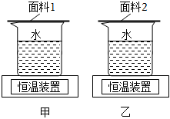
（1）实验中，装置乙中的水温应为 ℃；
（2）分别测出两装置中容器、水和面料的总质量m₁；30min后，再次测出相应的总质量m₂，数据记录见表。分析数据可得：
①装置甲中透过面料1的水蒸气质量为 g；
②面料 （1/2）的透水汽性更大；
③两种面料的透水汽性之差为 mg/（cm²•h）；
（3）请举出1个生活中选用透水汽性大的材料而增强舒适感的实例： 。
18．如图甲所示，小雷想通过测量金属线密度的方法来估算一捆金属线的总长度，于是找来托盘天平和量筒进行实验。
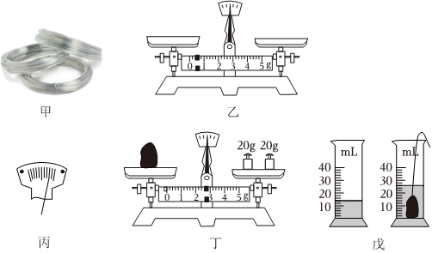
（1）测量前小雷将天平放在水平桌面上，并调节平衡螺母使横梁平衡，如图乙所示，小雷的操作存在的问题是 。
（2）小雷重新调节天平水平平衡后继续进行实验。他剪了一段金属线放在左盘，用镊子向右盘中由大到小加减砝码，放入最小的5g砝码后，指针偏转如图丙所示，则接下来的操作是 ，直到横梁恢复水平平衡。如图丁所示，左盘中金属线的质量为 g。
（3）如图戊所示，测好质量后，在量筒中注入适量水，记录水的体积，金属线的体积为 cm³；由此可计算出金属线的密度为 kg/m³。
（4）为了得知整捆金属线的长度，小雷利用电子秤测量了整捆金属线的质量，只要再测量出裁剪下的金属线的 ，就可以通过计算粗略得到整捆金属线总长度。
（5）小雷还想探究物体的质量与体积关系，于是截取了四根长度不同的金属线，分别测出质量和体积，并在m-V图像中描出对应点，分别标注为A、B、C、D点。分析后发现，在测某根金属线的体积时，误将水和金属线的总体积记录为金属线的体积。下列图像中，关于A、B、C、D点的位置可能的是 。
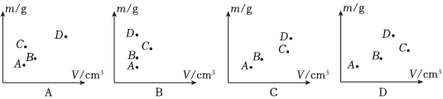
19．跨学科实践：奇怪的体感温度
【项目提出】春节外出旅游，小璐留意到天气预报的温度与实际感受到的温度相差非常大。查阅资料后得知，这是实际温度与体感温度的不同。体感温度是人体对气温、空气湿度、风速、太阳等因素综合感受的温度。当相对湿度较高时，人会感觉更热；而在有风的环境中，人感觉更冷。
于是，小璐想用所学知识，客观的了解体感温度。
【项目分析】要客观的呈现体感温度，需要重点考虑以下几个问题：
①如何观察实际温度与体感温度？②多个影响因素该如何呈现以及控制？
【项目实施】
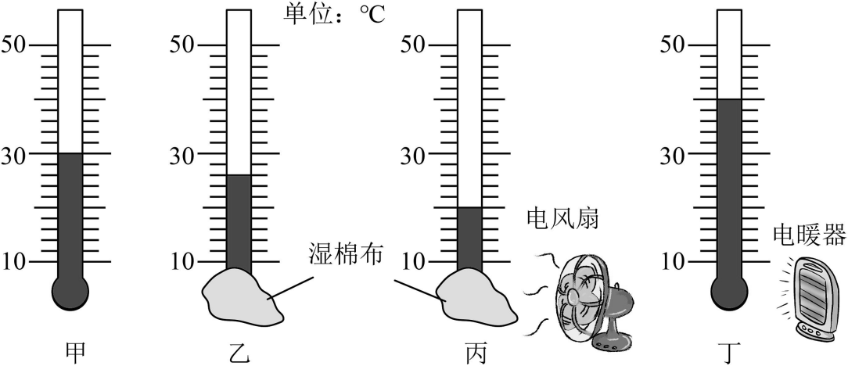
（1）小璐通过观察 来客观呈现实际温度或体感温度；
（2）小璐用电暖器模拟光照。比较甲、丁两次实验，有光照时，体感温度为 ℃。此时体感温度 （选填“高于”或“低于”）实际温度；
（3）小璐用湿棉布模拟皮肤分泌汗液。比较甲、丙两次实验，在有风的环境中，人感觉更冷主要是因为有风时皮肤表面汗液快速 （填写物态变化名称） （选填“吸收”或“放出”）大量热量，从而感觉更冷；
（4）已知空气湿度越高越不利于水分蒸发。若实验乙是探究空气湿度对体感温度的影响，与实验甲所处环境相比，乙所处空气更 ；（选填“干燥”或“潮湿”）
【实践拓展】
（5）了解体感温度后，小璐想提前制定中考后的旅行计划。他查阅到某市去年7月1日气候数据如下表。若以该日数据为参考，结合体感温度与穿衣表以及避暑旅游体感温度计算公式，小璐应该提前准备 等衣物。
日均温度
最高温
最低温
日均湿度 | 10%
日均风速 | 10m/s
某市7.1气候数据
短袖
长袖
衬衫
卫衣
毛衣
体感温度与穿衣表
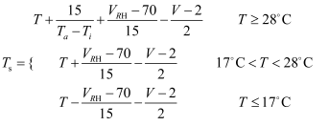
体感温度计算公式
20．小铭在学校期间，使用一种医用免洗洗手液对手部进行消毒过程中，闻到了浓浓的酒精味看到该液体流动性较差。查看瓶身上的说明后，确定这种洗手液主要成分为75%的酒精。于是，小铭所在的兴趣小组对这种洗手液的密度进行了测量。
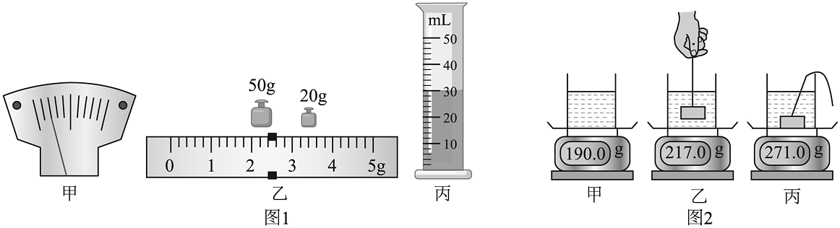
（1）实验前，将托盘天平放在水平工作台上，游码移到标尺的“0”刻度线处，指针静止在如图1甲所示位置，此时应将右端的平衡螺母向 （选填“左”或“右”）调节，使天平平衡；
（2）将盛有适量洗手液的烧杯放在天平的左盘，天平重新平衡时，右盘所加砝码及游码位置如图1乙所示，烧杯和洗手液的总质量为 g；将烧杯中的部分洗手液倒入量筒，测得烧杯和剩余洗手液的总质量为42.4g；经过一段时间后，观察到量筒内的液面如图1丙所示，这种洗手液的密度为 ；
（3）小铭对洗手液的密度测量结果有疑惑，回到家后利用电子秤、烧杯、细线和一个实心铝块等器材再次对这种洗手液的密度进行测量。具体做法如下：
A.在烧杯中倒入适量洗手液放置在电子秤上（如图2甲）；
B.将系好细线的铝块缓缓浸没到洗手液中保持静止（如图2乙），洗手液未溢出；
C.将铝块缓慢沉底后松开细线（如图2丙）。
则铝块的质量为 g，这次测得洗手液的密度为 ，对前后两次实验进行分析，发现在 （选填“学校”或“家”）所测洗手液密度的结果更接近真实值。（已知铝块的密度为，不计细线质量，细线和正方体均不吸收洗手液）
四、计算题
21．放置于水平桌面的甲、乙圆柱形容器足够深，它们的底面积均为0.01，其中甲容器内盛有质量为4kg的水，乙容器内盛有深度为0.3m的酒精。已知水和酒精的密度分别为，。
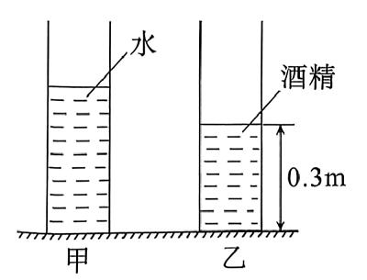
（1）甲容器内水的体积是多少？
（2）乙容器内酒精的质量是多少？
（3）现分别从两容器中抽出深度为h的液体，将抽出的液体分别注入对方容器中，能否使两容器中液体质量相等？如果能，求出h是多少；如果不能，通过计算进行说明。

答案解析部分
1．【答案】B
2．【答案】B
3．【答案】D
4．【答案】C
5．【答案】C
6．【答案】A
7．【答案】D
8．【答案】C
9．【答案】C
10．【答案】C
11．【答案】-16；2.50；2.6
12．【答案】凝固；汽化
13．【答案】大；小；上升
14．【答案】900；30
15．【答案】1.24；5
16．【答案】升华；液化；汽化
17．【答案】（1）37
（2）1.76；2；28
（3）汽车方向盘选用天然皮革制作
18．【答案】（1）未将游码移到标尺的零刻度线处
（2）取下5g的砝码，再移动游码；42.6
（3）12；3.55
（4）长度
（5）A
19．【答案】温度计示数；40；高于；汽化；吸收；干燥；毛衣
20．【答案】（1）右
（2）72.4；
（3）81；0.9；家
21．【答案】（1）解：甲容器内水的体积为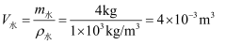
（2）解：乙容器内酒精的体积为
乙容器内酒精的质量为
（3）解：假设可以使两容器中液体质量相等。设从两容器中抽出液体的深度为h。从甲容器抽出的水的质量为
从乙容器抽出的酒精的质量为
交换后，甲容器中液体的总质量为
交换后，乙容器中液体的总质量为
要使两容器中液体质量相等，则
则
解得。
在进行液体交换前，甲容器中水的深度为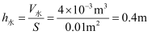
乙容器中酒精的深度为
因为要抽出的液体深度h必须小于或等于原有液体的深度，所以h ≤ 0.3m。计算得出的结果 h = 0.4m 大于乙容器中酒精的深度0.3m，这是不符合实际情况的。因此，不能使两容器中液体质量相等。

